**CMEI RECANTO INFANTIL**

**PROFESSORAS:** ACÁTIA E SHIRLEY DATA: 22/10/2014

**EU SOU**___________________________________________________

**OBJETIVO:** Identificar e praticar a escrita das vogais.

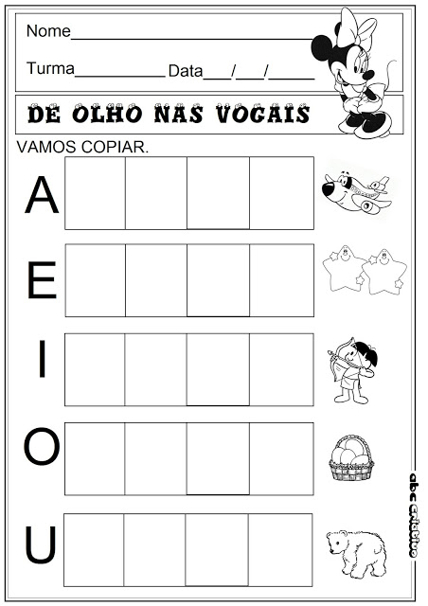

ATIVIDADE **( X ) CASA ( ) SALA**

**CMEI RECANTO INFANTIL**

**PROFESSORAS:** ACÁTIA E SHIRLEY DATA: 22/10/2014

**EU SOU**___________________________________________________

**OBJETIVO:** Identificar e praticar a escrita das vogais.

ATIVIDADE **( ) CASA (X) SALA**

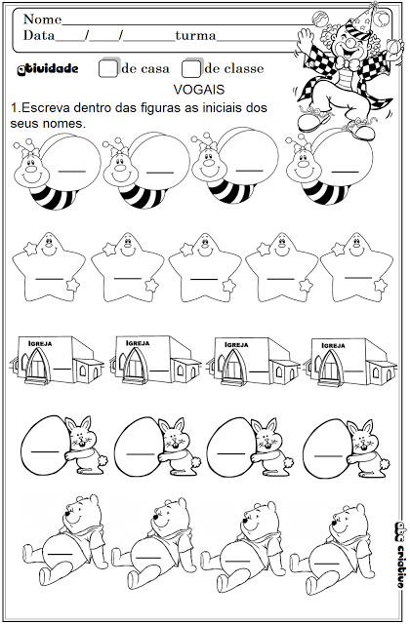Escreva dentro das figuras as inicias dos seus nomes.

**CMEI RECANTO INFANTIL**

**PROFESSORAS:** ACÁTIA E SHIRLEY DATA: 23/10/2014

**EU SOU**___________________________________________________

**OBJETIVO:**

ATIVIDADE **( ) CASA (X) SALA**

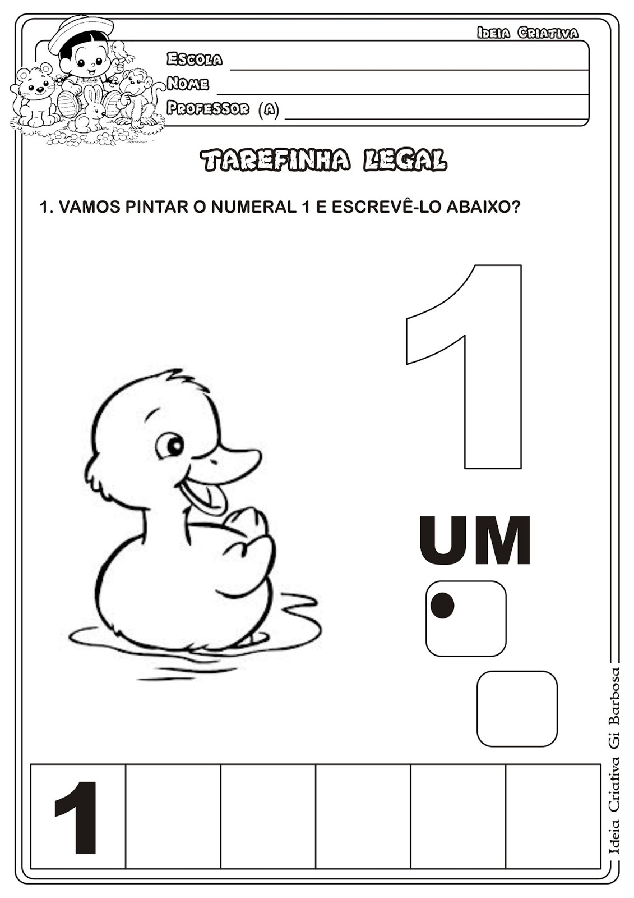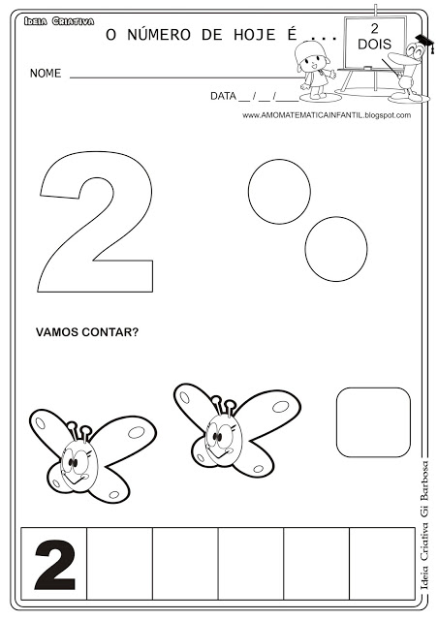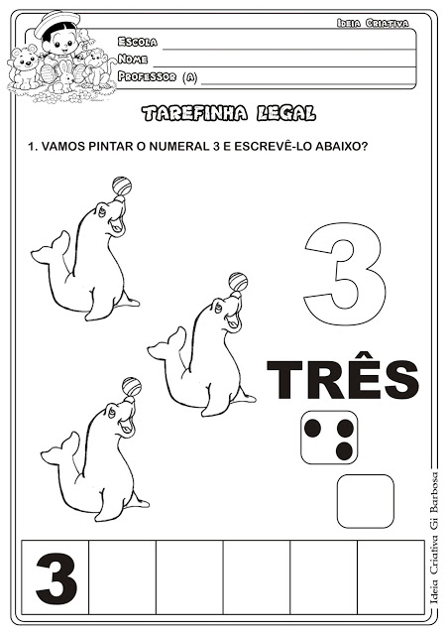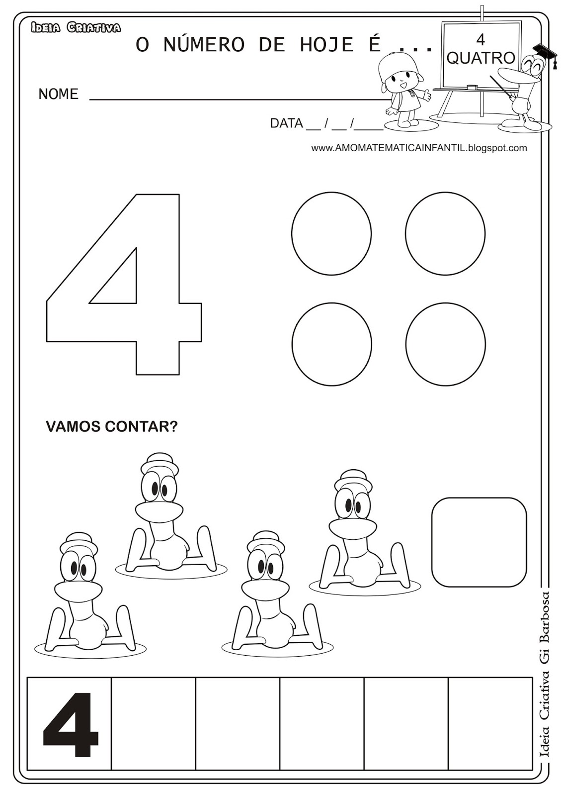Vamos praticar a escrita do numerais !